999 - <nome do procedimento>>

Índice

1. Objetivo 3
2. Software 3
3. Definições e Abreviaturas 3
4. Como acessar 3
5. Tipo 3
6. Sintoma 3
7. Descrição 3
8. Controle de Revisões 4

Objetivo

<< xxx >

Software

<< xxx >

Definições e Abreviaturas

Central de Serviços de TI: unidade centralizada de suporte à operação do Departamento de TI, que utiliza uma ferramenta para registro de todos os chamados (requisições de serviço ou incidentes) oriundas dos colaboradores da SMILES.

<< xxx >>

Como acessar

Siebel
https://gol.oracleoutsourcing.com/loyalty_enu/
https://gol.oracleoutsourcing.com/loyalty_ptb/

Smiles Pay

Tipo

Incidente

Sintoma

Siebel – link não encontrado ou não disponível
https://gol.oracleoutsourcing.com/loyalty_enu/
https://gol.oracleoutsourcing.com/loyalty_ptb/

Descrição

Login Siebel

Selecionar a opção <membros de fidelidade>
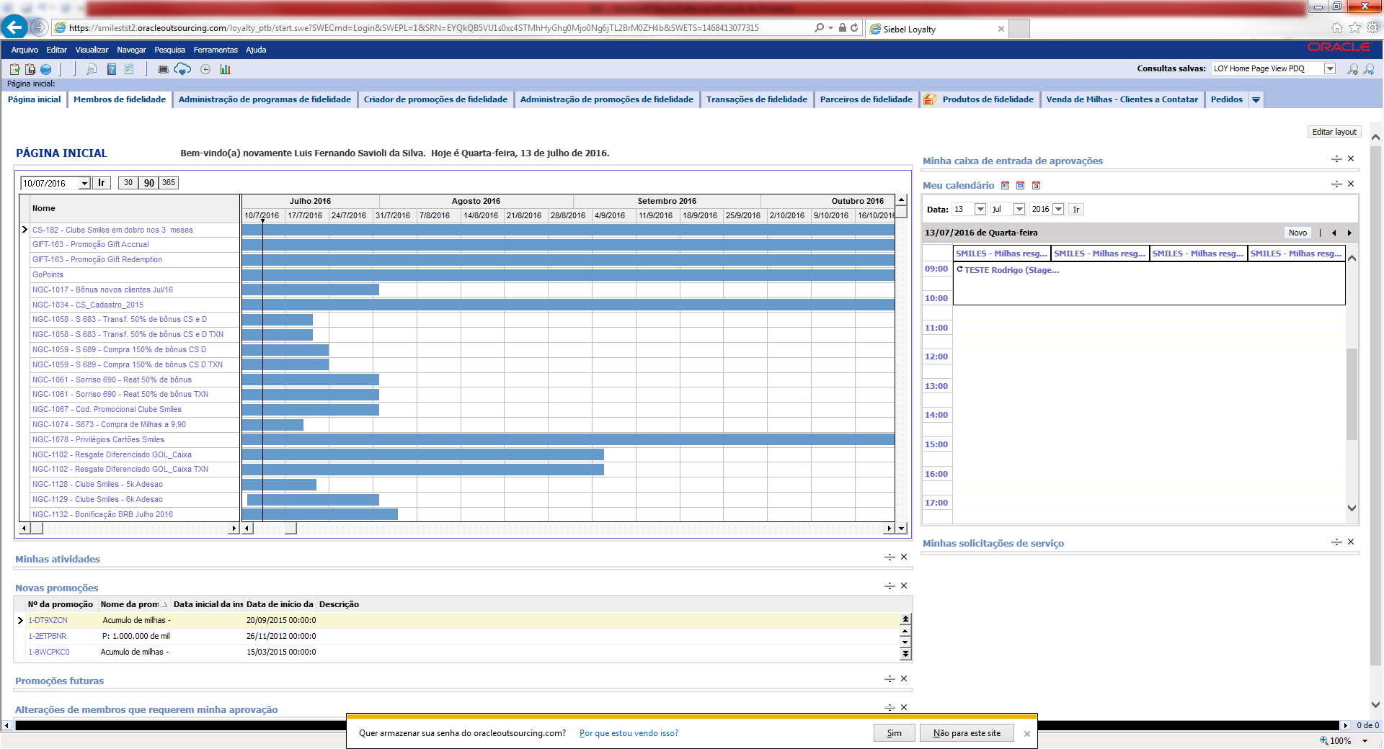

Selecionar a opção <pesquisar>
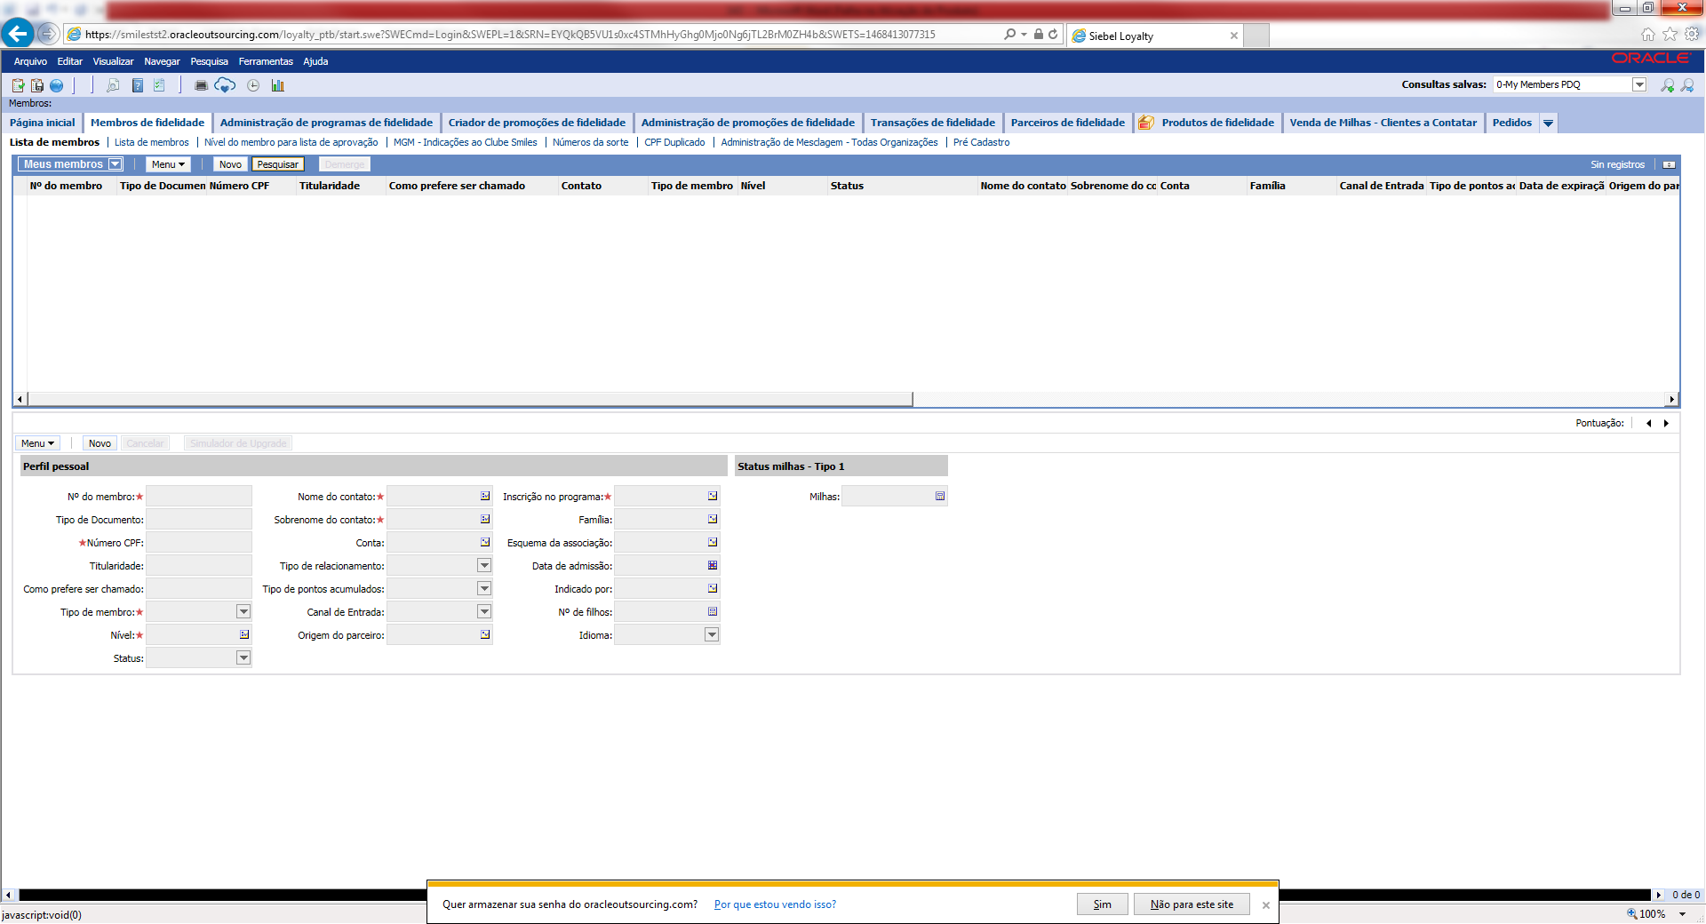

Digite o <número do membro>
Pressione <enter>
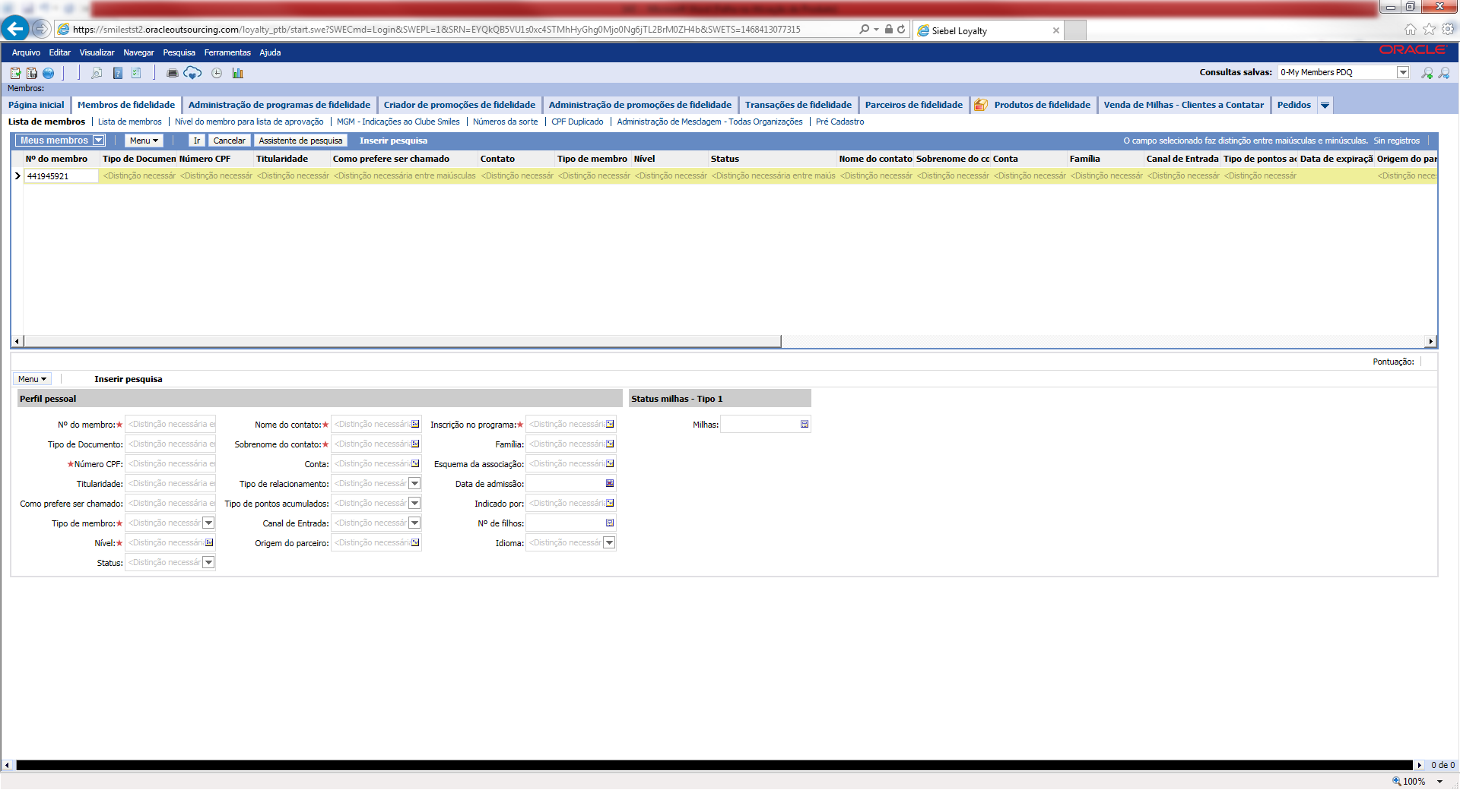

Irá aparecer a tela em branco
Selecionar a opção <meus membros>
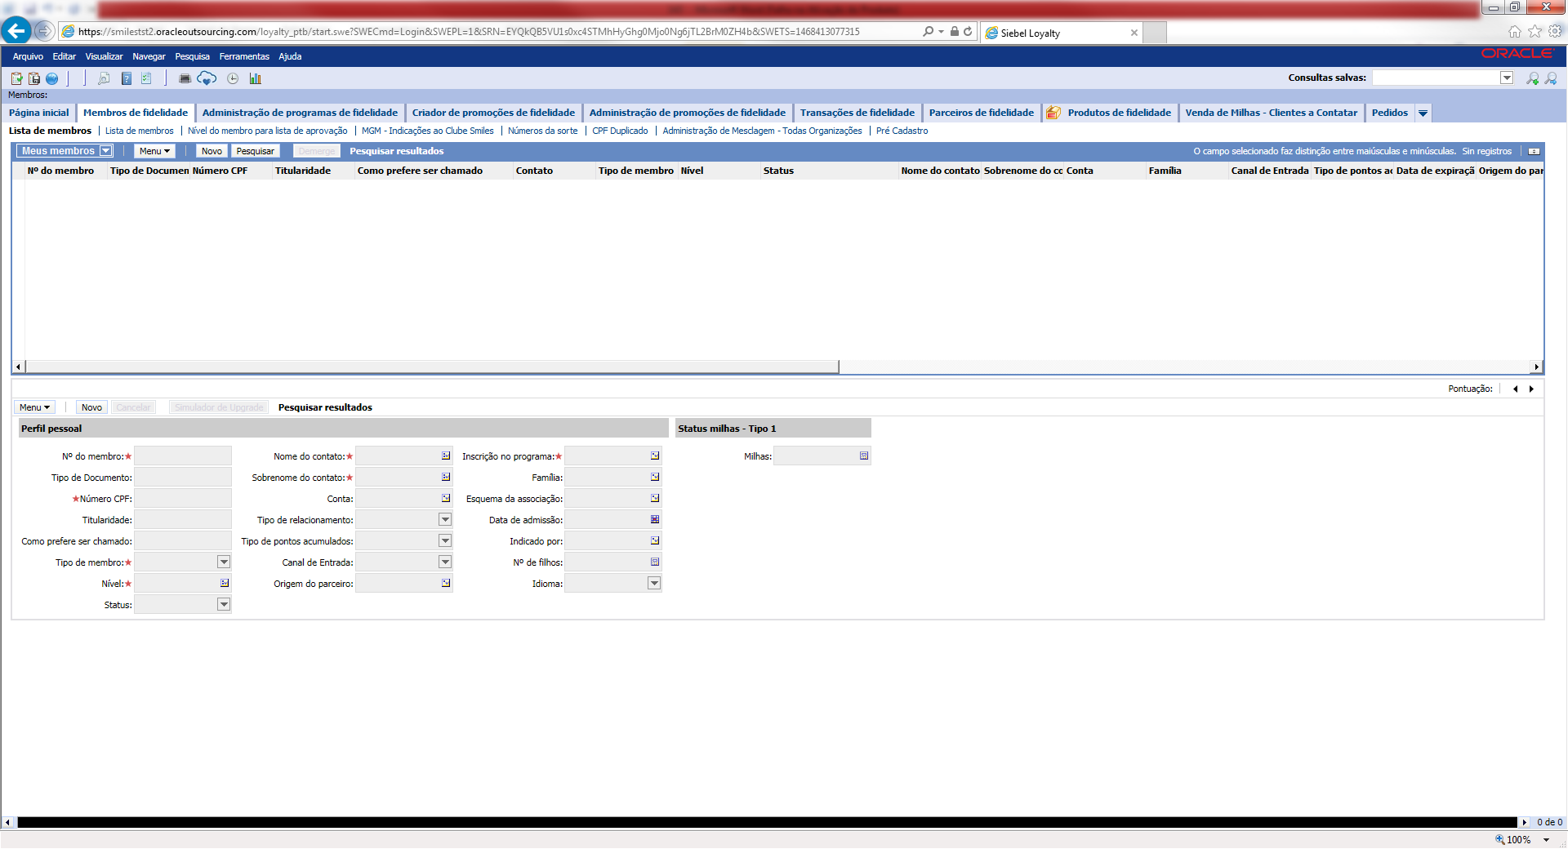

Selecionar a opção <todos os membros das organizações>
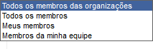

Irá aparecer a tela abaixo
Selecionar a opção <N. do membro>
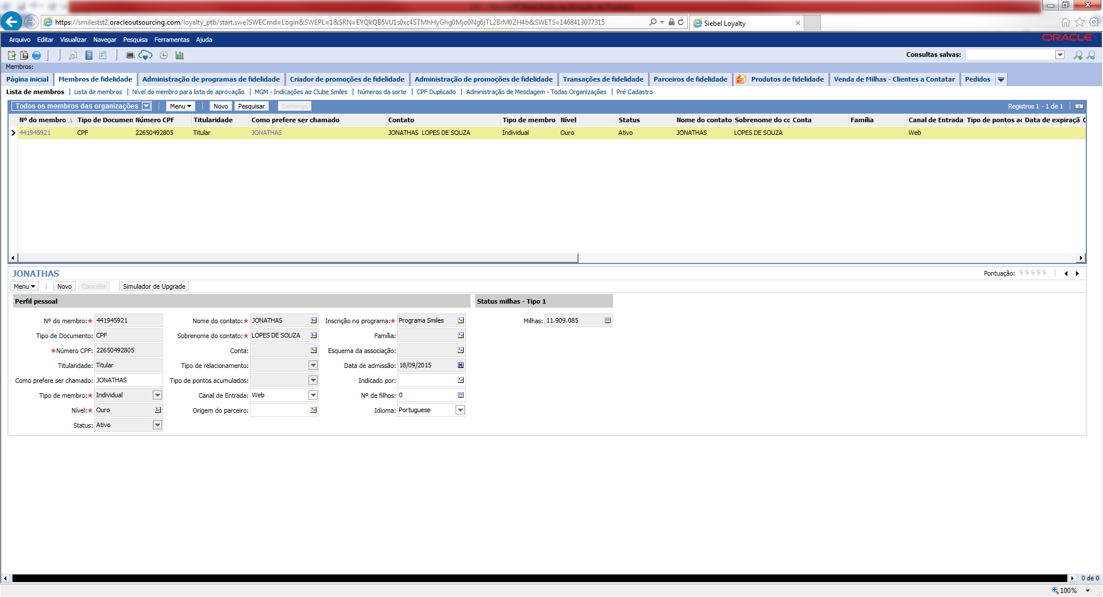

Selecionar a opção <endereços da família>
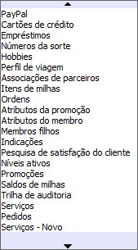

Procurar a opção <Serviços>
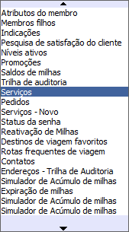

Selecionar a opção <Serviços>
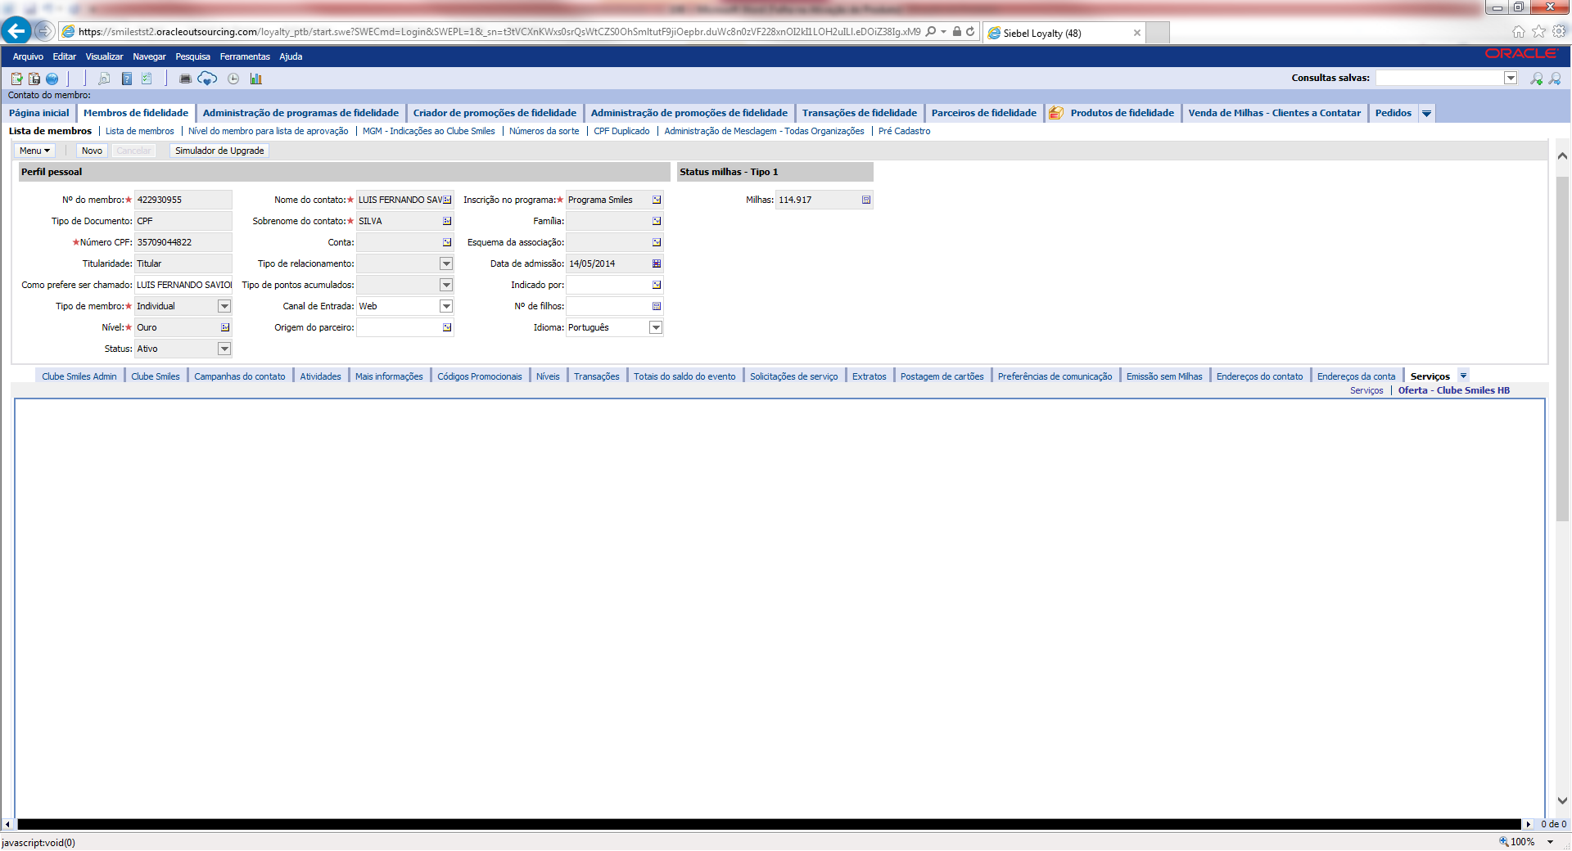

Se aparecer a tela em branco ou com alguma mensagem de erro, entrar em contato com o Suporte N2 (Luis Savioli ou Bruno Serpeloni).

Se aparecer normalmente, pode ter ocorrido alguma indisponibilidade momentânea, não sendo necessário nenhuma ação.

Controle de Revisões

Revisão | Data | Editor | Descrição da Modificação
1.0 | 01/08/2016 | Chacon | Ilimitada | Elaboração do procedimento

